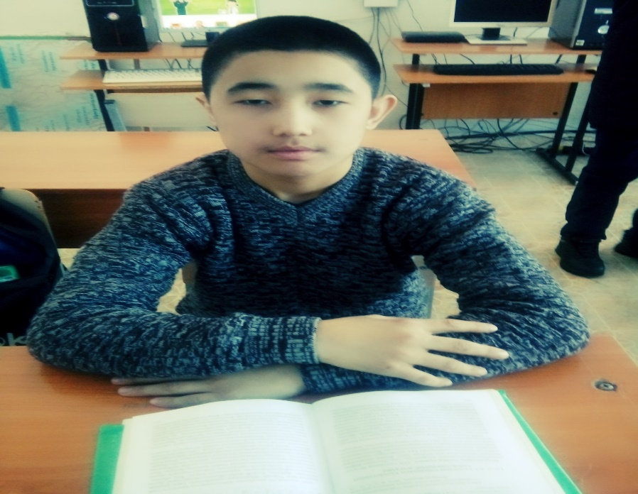
Анашым.
Анашым мен үшін бұл өмірде сізден артық адам жоқ. Әрине, мен сіз қалағандай көп заттарға қол жеткізбедім,сіздің үмітіңізді ақтауға тырысамын.Өзімнің білместіктен жасаған қылықтарым үшін сізді ренжіткім келмейді.Әлі жаспын, ненің дұрыс, ненің бұрыс екенін біле қоймаймын. Бірақ соған қарамастан,сіз менің өз мақсатыма жетуіме жетелеп келесіз. Мен қандай да қиындықта ақылды сізден сұрауға тырысамын. Өйткені мен білемін,қатты ұрыссаңыз да, маған тек жақсылық тілейсіз. Сіз үшін менің бақытымнан артық нәрсе жоқ. Мен сіздің жақсылығыңызды ешқашан ұмытпаймын. Сіздің бар жақсылығыңызға рахмет айтамын.

Қызылтаң орта мектебінің
8-сынып оқушысы
Муханбетқали Аслан

